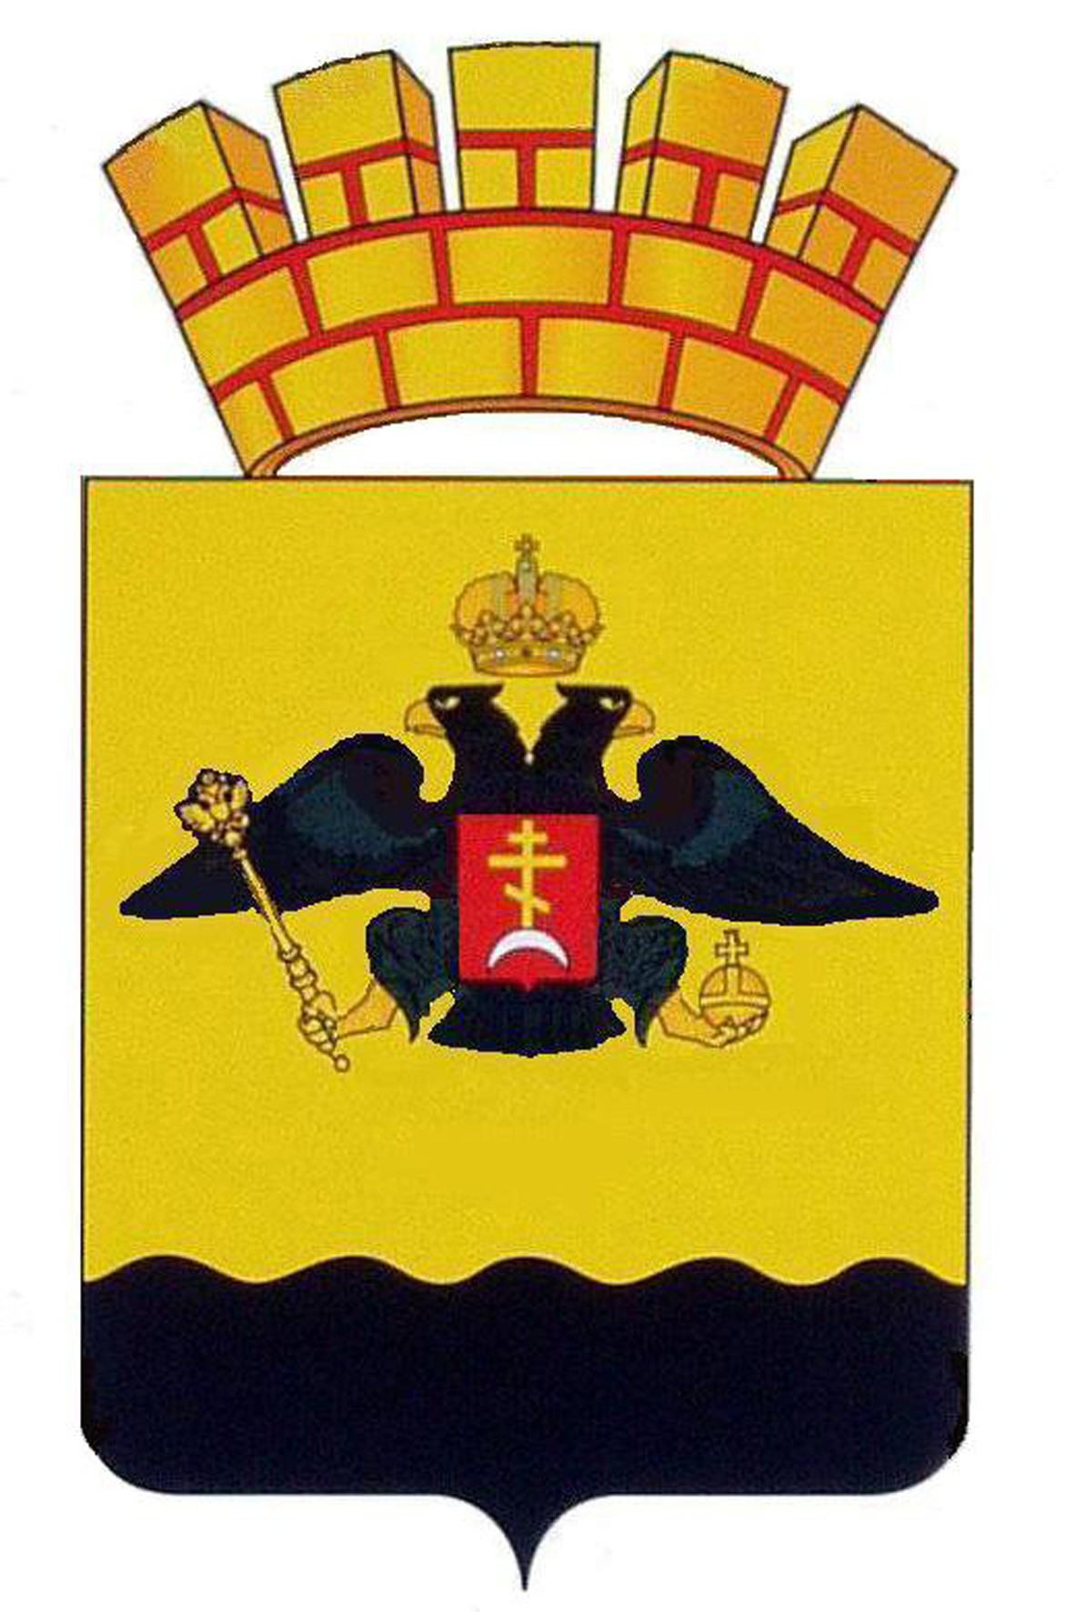

РЕШЕНИЕ

ГОРОДСКОЙ ДУМЫ МУНИЦИПАЛЬНОГО ОБРАЗОВАНИЯ
ГОРОД НОВОРОССИЙСК

_______________ № ____________

г. Новороссийск

О создании Новороссийской автономной некоммерческой организации
«Комбинат специализированного обслуживания населения»

В соответствии с Федеральным законом от 12 января 1996 года № 7-ФЗ «О некоммерческих организациях», статьей 69 Федерального закона от 6 октября 2003 года № 131-ФЗ «Об общих принципах организации местного самоуправления в Российской Федерации», руководствуясь Уставом муниципального образования город Новороссийск, городская Дума муниципального образования город Новороссийск, решила:

1. Создать Новороссийскую автономную некоммерческую организацию «Комбинат специализированного обслуживания населения».
2. Установить, что целью деятельности Новороссийской автономной некоммерческой организации «Комбинат специализированного обслуживания населения» является предоставление услуг в сфере погребения, осуществление гарантий погребения в соответствии с законодательством Российской Федерации, исполнение волеизъявления умершего о погребении.
3. Администрации муниципального образования город Новороссийск:
3.1. Выступить от имени муниципального образования город Новороссийск учредителем Новороссийской автономной некоммерческой организации «Комбинат специализированного обслуживания населения»;
3.2. Утвердить и зарегистрировать Устав Новороссийской автономной некоммерческой организации «Комбинат специализированного обслуживания населения» в Инспекции Федеральной налоговой службы по городу Новороссийску Краснодарского края;
3.3. Зарегистрировать Новороссийскую автономную некоммерческую организацию «Комбинат специализированного обслуживания населения».
4. Отделу информационной политики и средств массовой информации администрации муниципального образования город Новороссийск обеспечить официальное опубликование настоящего решения в печатном средстве массовой информации и размещение (опубликование) настоящего решения на официальном сайте администрации и городской Думы муниципального образования город Новороссийск в информационно-телекоммуникационной сети «Интернет».
5. Контроль за выполнением настоящего решения возложить на председателя постоянного комитета городской Думы по вопросам жилищно-коммунального хозяйства и градостроительной политики Канакиди И.Г. и исполняющего обязанности заместителя главы муниципального образования город Новороссийск Сопелиди С.В.
6. Настоящее решение вступает в силу со дня его официального опубликования.
Глава муниципального образования город Новороссийск  ________________А.В. Кравченко | Заместитель председателя городской Думы ________________ С.Ю. Савотин | Председатель городской Думы  ______________ А.В.Шаталов

